SAVARIA UNIVERSITY PRESS ALAPÍTVÁNY

Adószám: 18881028-2-18

Statisztikai szám: 18881028-9199-331-18

Bírósági bejegyzés száma: Pk. 60.088/1993/2.

Bankszámlaszám: 10104789-13104759-00000008

9700 Szombathely, Károli Gáspár tér 4.

Tel/fax: 94/504-560; e-mail: [fuzfa.balazs@chello.hu](mailto:fuzfa.balazs@chello.hu)

**Beszámoló a 2017-ben végzett tevékenységünkről**

Alapítványunk legfontosabb célja a könyvkiadás. Úgy véljük, a digitalizálódó világban sem feledkezhetünk meg Vörösmarty Mihálynak a *Gondolatok a könyvtárban* című versében felvetett kérdéséről: „Ment-e a könyvek által a világ elébb? Mondhatjuk, hogy minden megjelentetett könyv erre a kérdésre válaszol határozott igennel.

2017-ben az alábbi köteteket adtuk ki:

1. *Akik tollat fogtak. A Répce-vidék költőinek antológiája,* szerk. T. Molnár Zsuzsanna, Sági Ferenc
2. *„…a könyvteremtő ember…” Írások Babits Mihályról Téglás János tiszteletére,* szerk. Káposztay János, Sipos Lajos
3. Fűzfa Balázs: *Kifelé a ködből (Írások Ottlik-Géza műveiről)*
4. Fűzfa Balázs: *Szavak és szóközök (Beszélgetések, vélemények, tűnődések)*
5. Horváth Márk: *A halál nekromediális szimulációja*
6. Horváth Márk–Lovász Ádám: *Látomások a lefejezésről (Georges Bataille filozófiája)*
7. Szénási Zoltán: *Örökkék ég alatt (tanulmányok)*

Célunk, hogy a következő években is hasonlóképpen változatos témákkal tudjunk segíteni olvasóinknak a világról való gondolkodásban való elmélyülésben.

Szombathely, 2018. márc. 18.

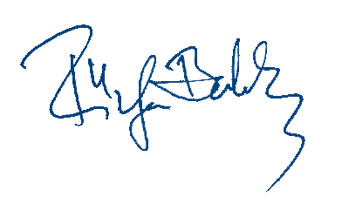

*Dr. Fűzfa Balázs*

egyetemi docens

ügyvezető